Министерство образования Российской Федерации

Севастопольский государственный университет

Кафедра ИС

ОТЧЕТ

По лабораторной работе №4

РАБОТА В ИНТЕГРИРОВАННОЙ СРЕДЕ BORLAND PASCAL (TURBO PASCAL)

Выполнил: ст. гр. ИТб-11

Куркчи А. Э.

Проверил:

Забаштанский А.К.

Севастополь

2014

1. Цель работы

Приобретение практических навыков работы в интегрированной среде разработки Borland Pascal (Turbo Pascal), исследование средств, применяемых на основных этапах разработки программы.

2. Постановка задач

1) запустить и настроить интегрированную среду разработки (ИСР) Borland Pascal;

2) выполнить редактирование исходного файла программы;

3) выполнить поиск и устранение ошибок компиляции программы;

4) запустить программу и просмотреть результаты;

5) выполнить отладку программы.

3. Математическое обоснование

Уравнения, описывающие движение снаряда, т.е. зависимость его координат x и y от времени t, прошедшего с момента выстрела:

x(t)= $x_{0}$ + $V_{x0}$\*t,

y(t)= $y_{0}$ + $V_{y0}$\*t-(g $t^{2}$\*)/2

Здесь введены следующие обозначения:

- , – координаты начальной точки движения снаряда;

- , – начальная скорость вдоль осей x и y соответственно;

- g – ускорение свободного падения, g=9,81 м/ $c^{2}$;

Будем считать, что необходимо найти положение снаряда в заданные моменты времени $t_{0}$, $t_{1}$, $t_{2}$,…, $t_{N}$.При этом

$t_{n+1}$- $t_{n}$ = $\frac{T}{N-1}$ = Δt

где T- время полета снаряда

T=

4. Структурная схема

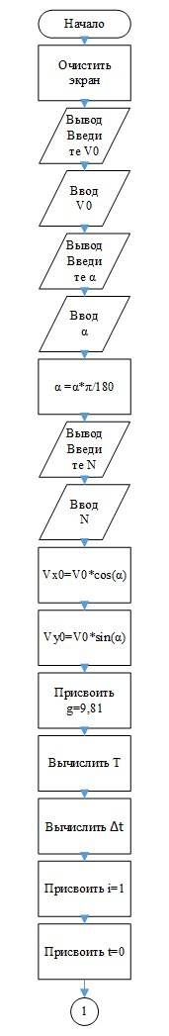

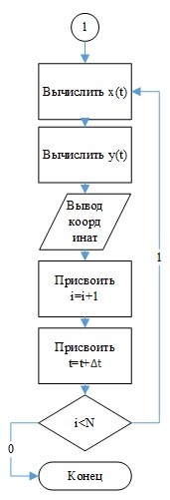

5. Текст программы

program coordinates;

uses crt;

var V0, alpha, T, Vx0, Vy0, tc, dt, x, y, x0, y0: real;

N,i:integer; {a lot of global variables}

const g=9.81;

begin

clrscr; {clearing screen}

writeln('Enter the initial velocity');

readln(V0);

writeln;

writeln('Enter the alpha angle in degrees');

readln(alpha);

alpha:=alpha\*Pi/180; {convert degrees to radians}

writeln;

writeln('Enter the number of points');

readln(N);

Vx0:=V0\*cos(alpha);

Vy0:=V0\*sin(alpha);

x0:=0; y0:=0;

T:=2.0\*Vy0/g;

dt:=T/(N-1);

i:=1;

tc:=0; {current time}

while(i<=N) do begin

x := x0+Vx0\*tc;

y := y0+Vy0\*tc-g\*sqr(tc)/2;

writeln(i,': ',x,' ',y);

inc(i);

tc:=tc+dt;

if((i-1) mod 10 = 0) then begin

writeln('Press <Enter>');

readln;

end

end;

readkey;

end.

6. Выполнение

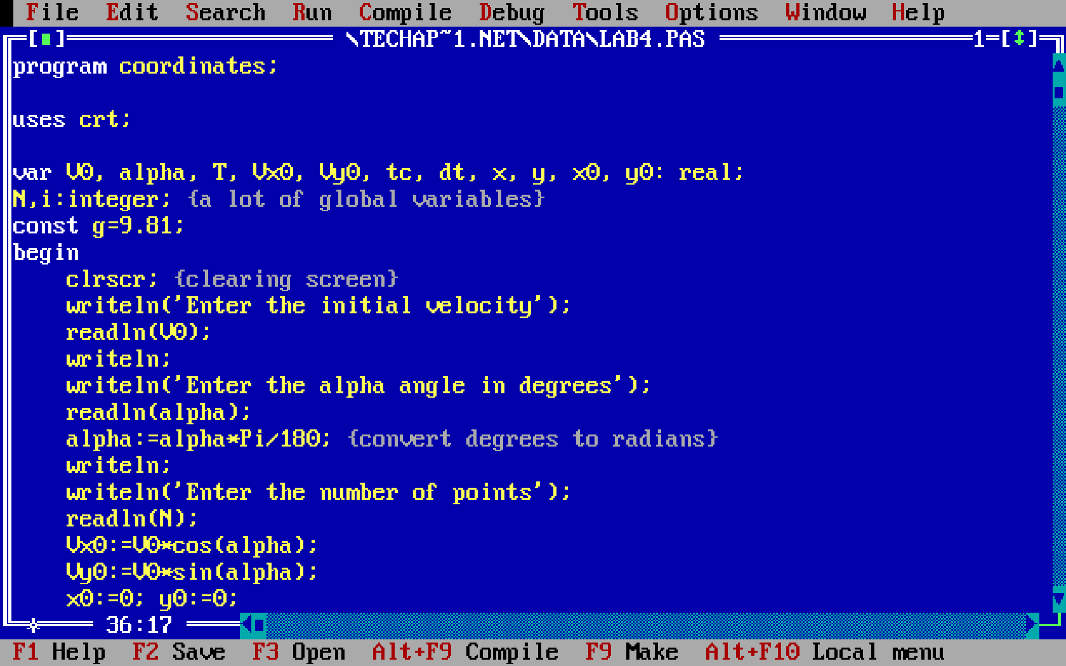

Рисунок 1 – исходный код программы в ИСР Borland Pascal

Средствами ИСР Borland Pascal набрали исходный код программы, запустили его и исправили синтаксические ошибки.

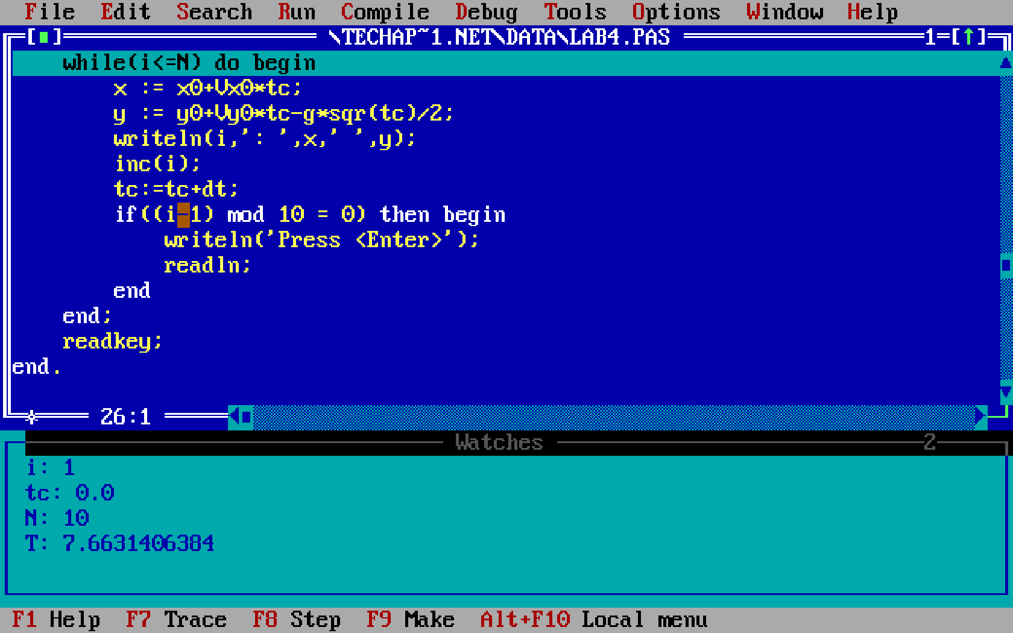

Рисунок 2 – отладка программы на этапе начала цикла while

С помощью перехода к курсору F4 выполняем программу до начала цикла while, предварительно добавив отслеживаемые переменные в Watch список. 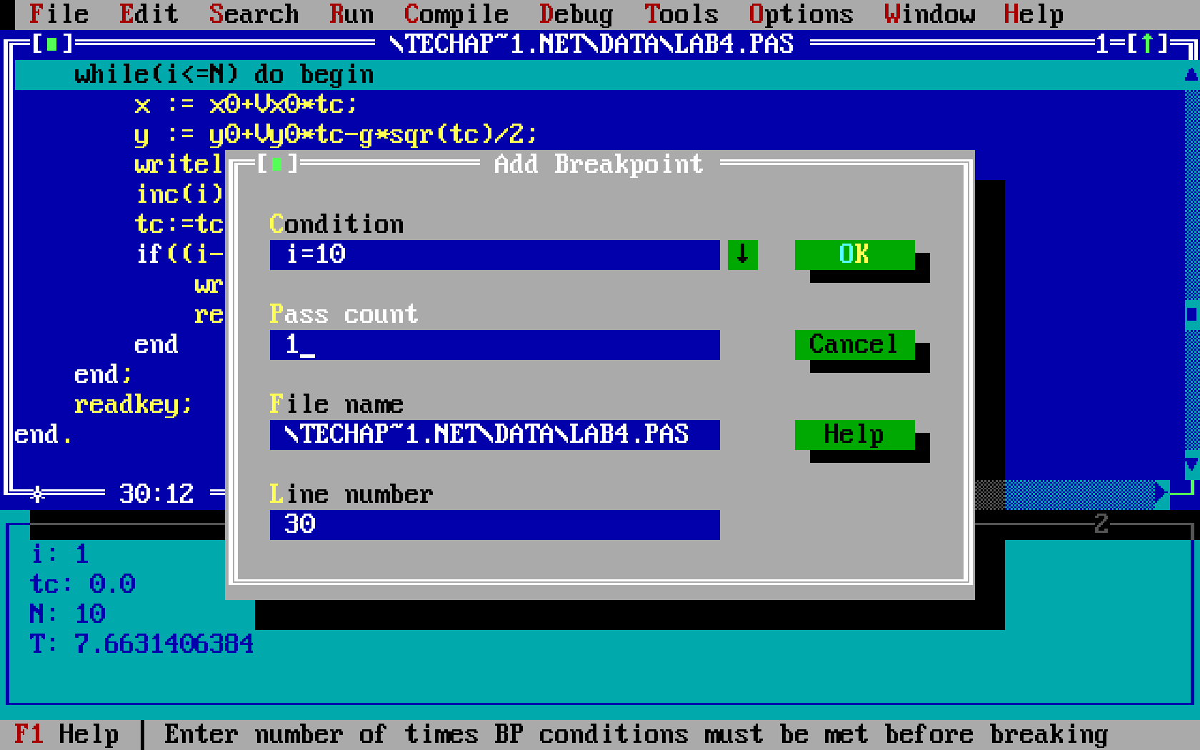

Рисунок 3 – добавление Breakpoint`а

Создаём точку остановки на строке inc(i) при условии, где i = 10.

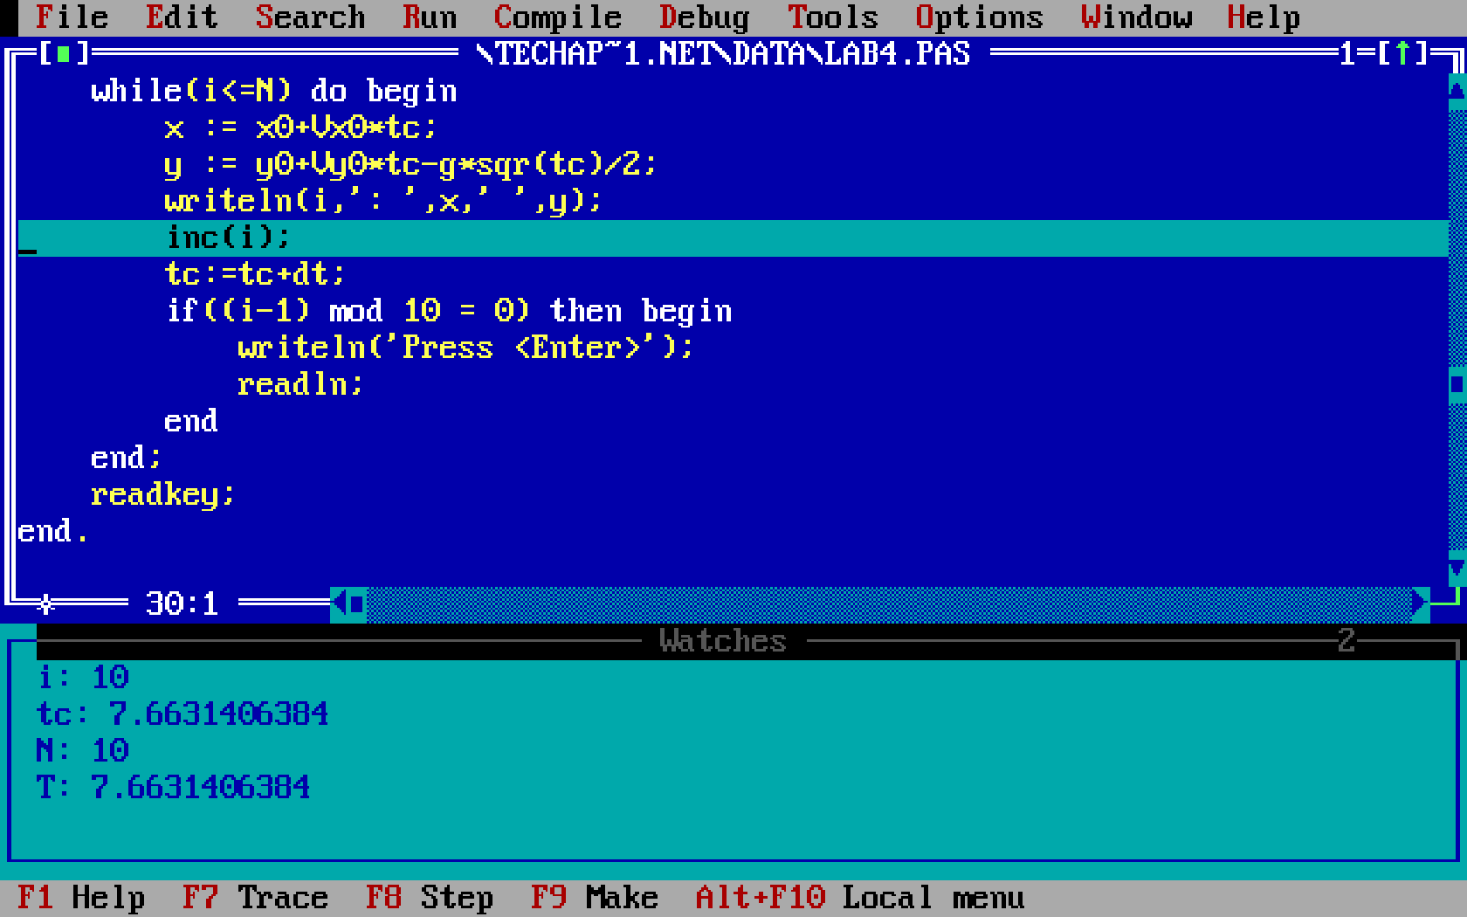

Рисунок 4 – остановка выполнения программы на Breakpoint`е

Выполняем программу Ctrl+F9, вводим необходимые данные, фиксируем значения отслеживаемых переменных на момент остановки на добавленном ранее Breakpoint`е.

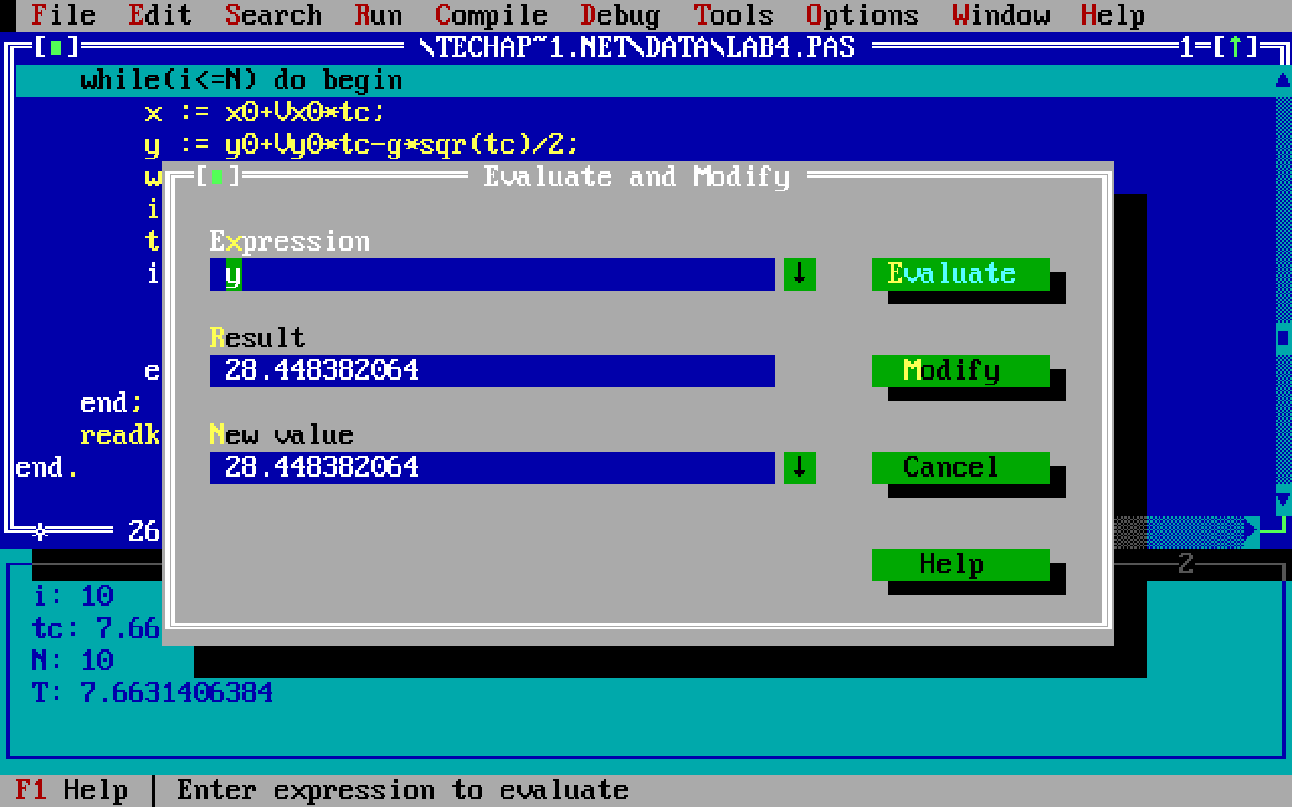

Рисунок 5 – просмотр значения переменной y на начале цикла при i = N

Заменяем Breakpoint на точку с началом в цикле while и условием i = N и запускаем выполнение программы. С помощью функции ИСР Evaluate проверяем значение переменной y в момент остановки программы.

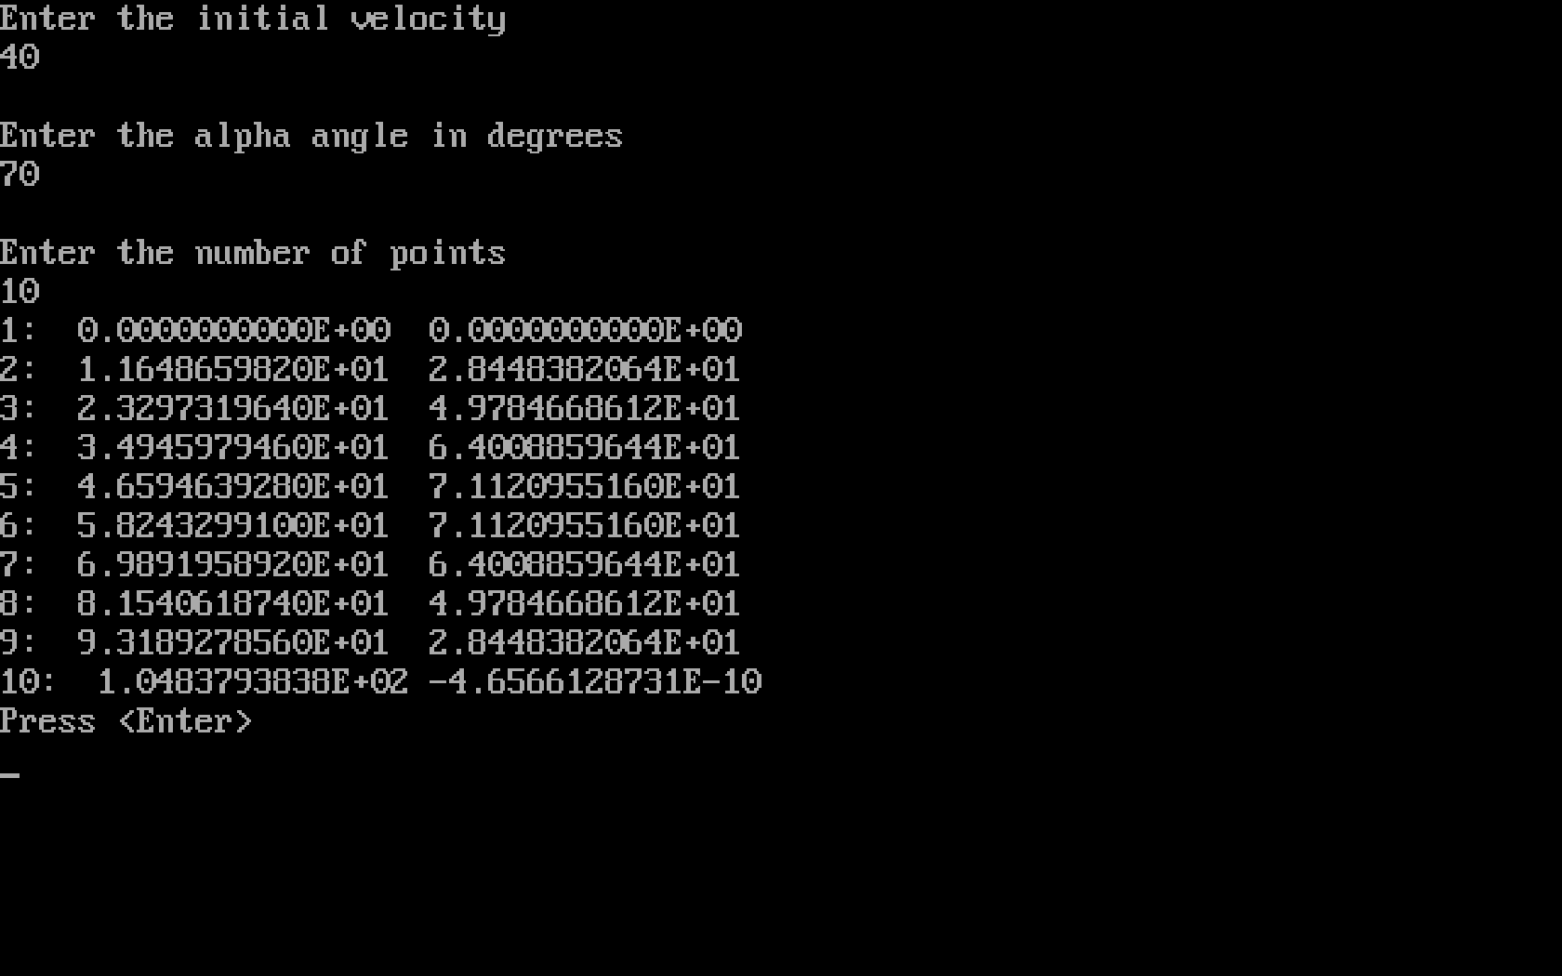Рисунок 6 - вывод при V0 = 40; a=70; 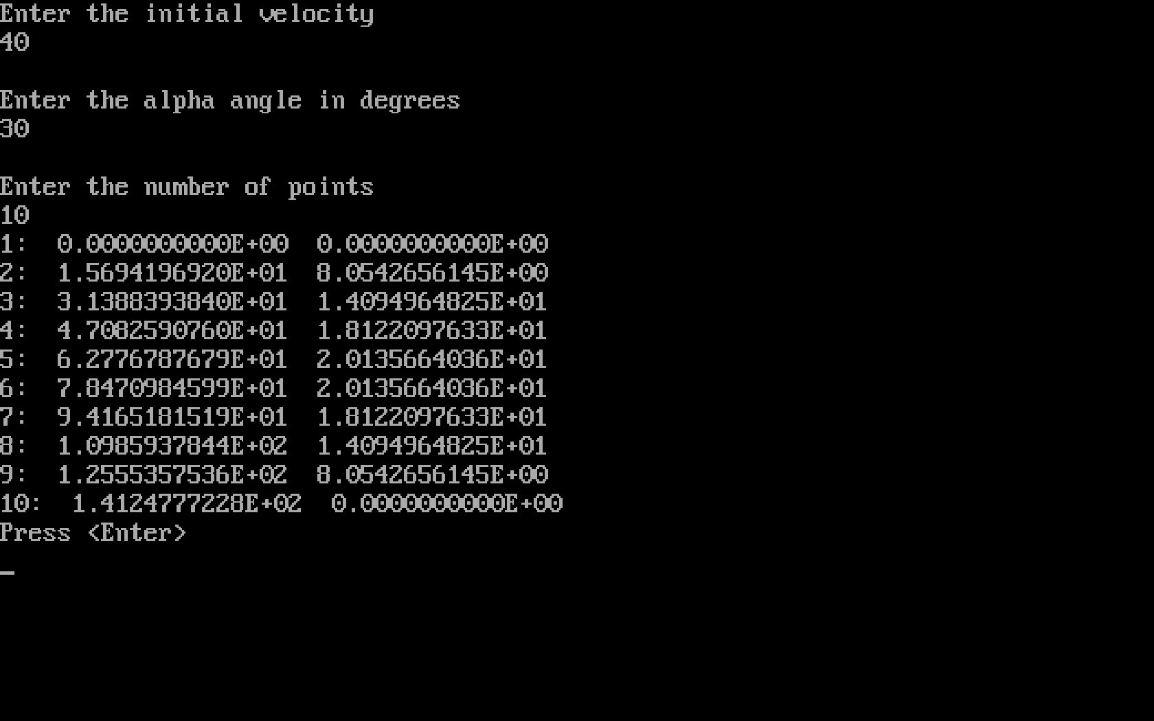 Рисунок 7 - вывод при V0 = 40; a=30;

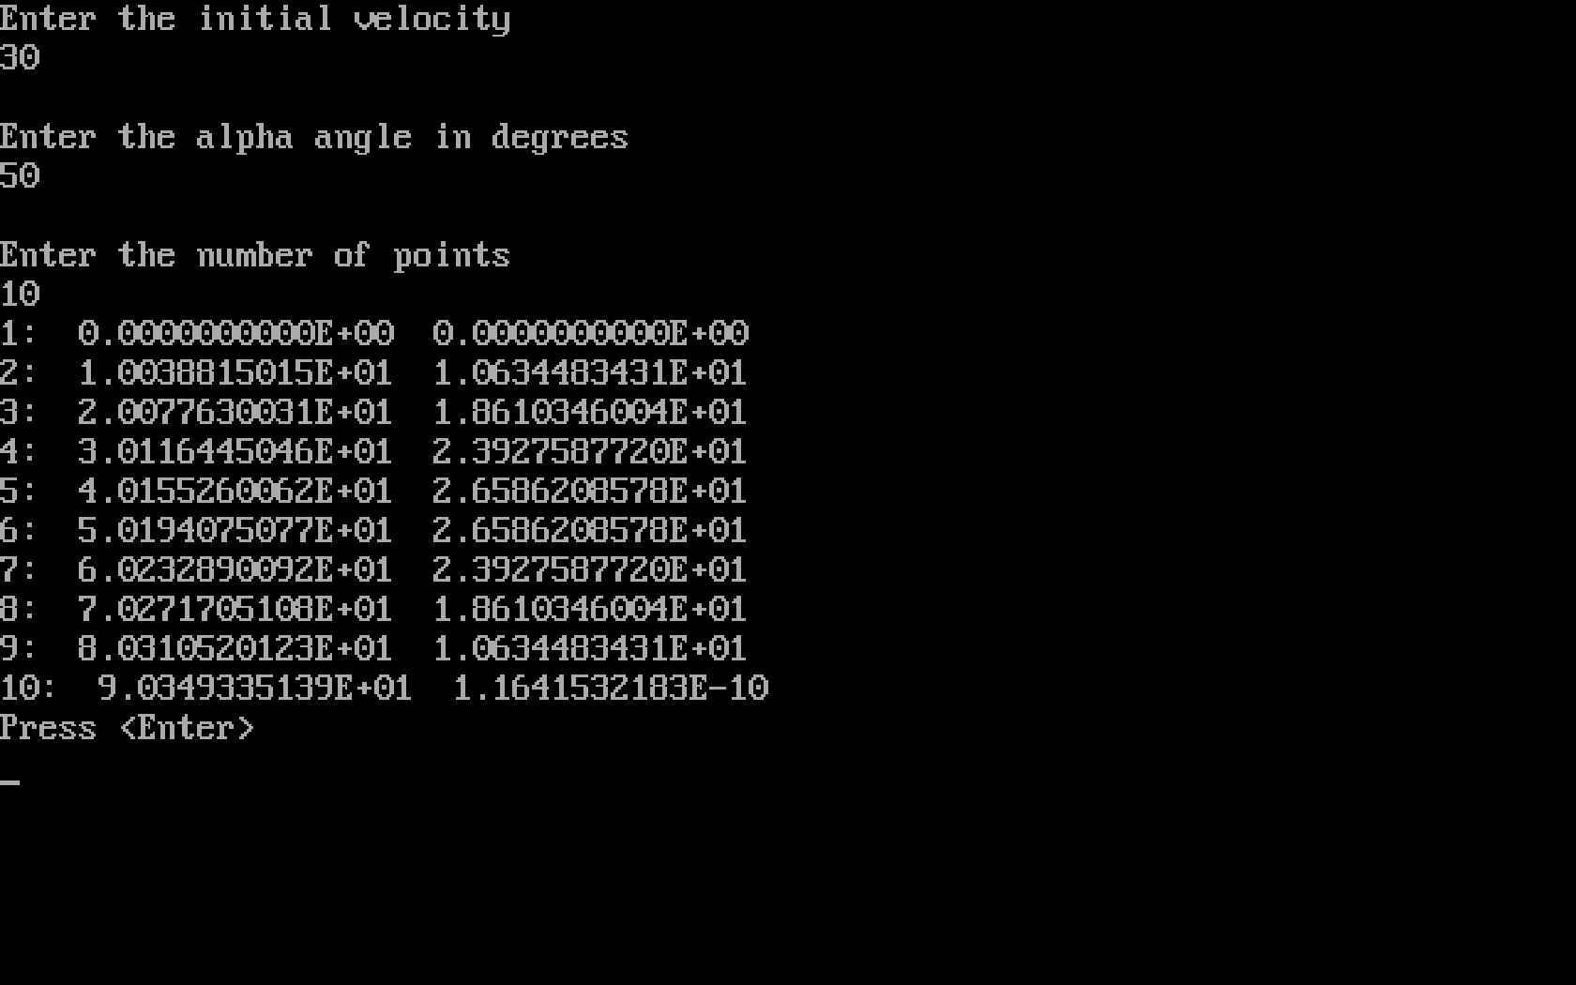

Рисунок 8 - вывод при V0 = 30; a=50;

Проверяем верность решения задачи путём проведения 3х тестов.

Вывод

Были приобретены практические навыки работы в интегрированной среде разработки Borland Pascal, исследованы средства, применяемые на основных этапах разработки программы. Освоен процесс отладки и выполнения программы в ИСР Borland Pascal.